Отметить числа от 1 до 36:
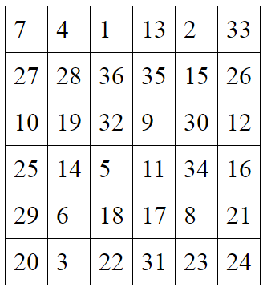
Обвести рисунок:

Расшифровать таблицу:
Образец:
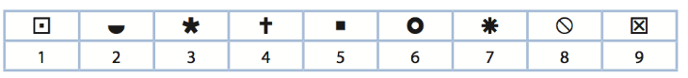

Задание:

